求解二维矩形Packing问题的一种优美度枚举算法

王磊^{1,2},尹爱华³
1 武汉科技大学计算机科学与技术学院, 武汉 430081

2智能信息处理与实时工业系统湖北省重点实验室, 武汉 430081

3 江西财经大学软件与通信工程学院, 南昌 330013

摘要 对二维矩形packing问题，提出了基于角区的基本算法。在此基础上提出了优美度枚举算法。对于c1-c21这组问题实例，在较短时间内全部得到最优布局。对于zdf1-zdf9这组strip packing问题实例中的zdf1-zdf4得到了最优布局，对zdf5-zdf9得到了比此前国际上最优布局更优的布局。

关键词 矩形packing 角区 占穴 启发式

1 引言
二维矩形Packing问题是指：在二维欧式空间中，已知一个大矩形框和有穷个小矩形块。大矩形框和小矩形块的长、宽为已知的正实数。在满足约束条件的前提下，要求将这些矩形块放入矩形框内，目标是使得矩形框的面积利用率尽可能地大。约束条件为：第一，放入的小矩形块须完全在框内。第二，矩形块的每条边均和矩形框的某条边平行或重合。第三，每两个小矩形块相互不重叠。
二维矩形packing问题是一个典型的NP难度问题，具有理论价值。在实际生产的不同领域中，有各种形态的二维矩形packing问题。例如，在钢板、木板、服装和玻璃等的切割加工过程中，都需要使得材料得到最大的利用以此来达到减少原料浪费和节约成本的目的。二维矩形Packing问题还出现在报纸、网页等的排版中，要使得报纸、网页的版面得到充分利用。在集装箱运输中如何布局以装置最多的货物，在集成电路的设计中如何布置以使得电子元件的数量达到最多，这些问题都可以形式化为一个矩形Packing问题。因此设计这类问题的高效算法，具有实际价值。
本文讨论的是一种经典的二维矩形packing问题，其求解算法对于实际生产中的板材切割、版面布局、集装箱运输、集成电路设计有其借鉴作用。
求解二维矩形packing问题的算法分为完整算法和近似算法两类。完整算法保证找到最优布局，但是所花时间太长，仅可用于计算较小规模的问题实例。（补充一篇论文的介绍）
近几十年来，国内外学者提出了多种高效近似算法。主要分为确定型和随机型算法。
随机性算法在设计出表示矩形块间位置关系的编码的基础上，结合了各种紧密放置矩形块的策略，包括遗传算法^{[1]}、模拟退火^{[2]}、粒子群算法^{[3]}、随机局部搜索^{[4]}。
确定型算法着力于提出选择放置动作的优先序，并在其基础上进行适当的枚举，包括底部左齐择优匹配算法^{[5]}、分支限界^{[6]}、拟人算法^{[7-11]}。文献[11]提出的两种确定型算法A₀和A₁基于动作空间。动作空间定义的引入便于计算出合理的占角动作。基本算法A₀在多个占角动作中选择时，优先选取与当前动作空间相贴边多、对剩余空间损害小、与其它已放入块关系更紧密的动作。增强算法A₁在每一步考察在优先序中排名前N名的占角动作，计算其通过向前看并回溯的方法选择一个动作。
本文首先给出基本定义、基本算法，然后提出基于优美度的枚举算法，最后进行实验分析和讨论。

2 求解策略
定义1（当前格局） 矩形框内已放入若干矩形块，每个矩形块的位置、方向已知，外面还有若干个块待放，这称为一个格局。初始格局中，所有矩形块均在框外，矩形框为空。终止格局中，或者所有矩形块均在框内，或者虽有块在框外但已经无法再放入。图1为一个格局。
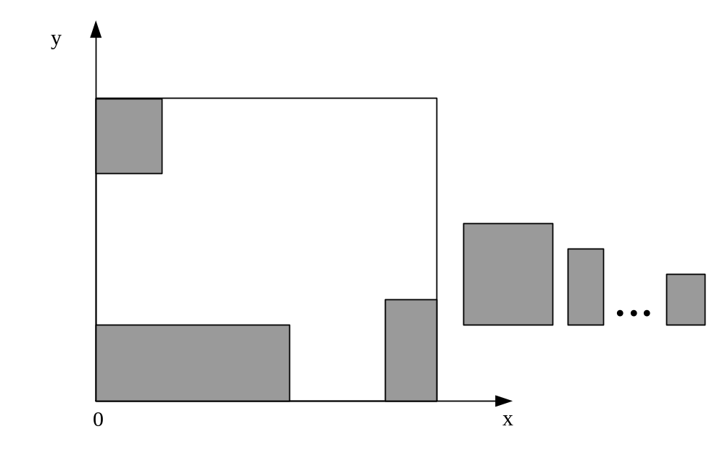
图1 格局示例
定义2（动作） 我们将一个矩形块按照指定的方向（站或躺）放在指定的位置（用块左下角坐标表明），这称为一个动作。
定义3（合理的动作） 矩形块不与矩形框内其它块重叠，完全在框内，矩形块每一边与框的某一条边平行或重合。
定义4（角区） 矩形框中由块或者矩形框本身形成的直角形状的空白区域。分为90度角区和270度角区。图2中有六个角区，其中角区1、2、4、5、6为90度角区，角区3为270度角区。
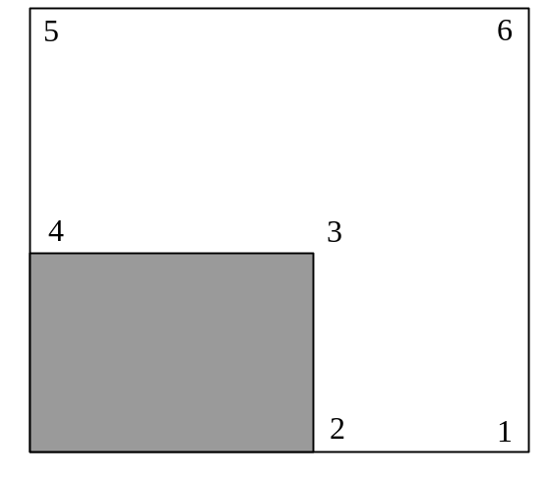
图2 角区示例
定义5（占角动作） 我们做一个动作，使得矩形块的一角正好与90度角区的角重合。图3中A、B、C、D、E所示均为占角动作。与一般的合理动作相比，占角动作在格局中腹留出大片空白区域，有利于放置后续矩形块。角上的材料被利用的机会最少，要最先被利用，否则此后有可能无法被利用。
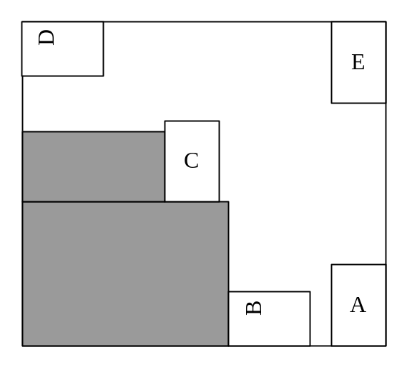
图3 占角动作示例
定义6（剩余空间的平整度） 平整度为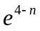，其中为剩余空间的角区数。剩余空间的角区数越少，其平整度越高。图4(a)中，将矩形块放在位置A，剩余空间值为6，其平整度为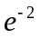。图4(b)中，将矩形块放在位置B，则剩余空间值为8，其平整度为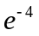。图4(a)的剩余空间角区数少、更平整，有利于放置后续矩形块。
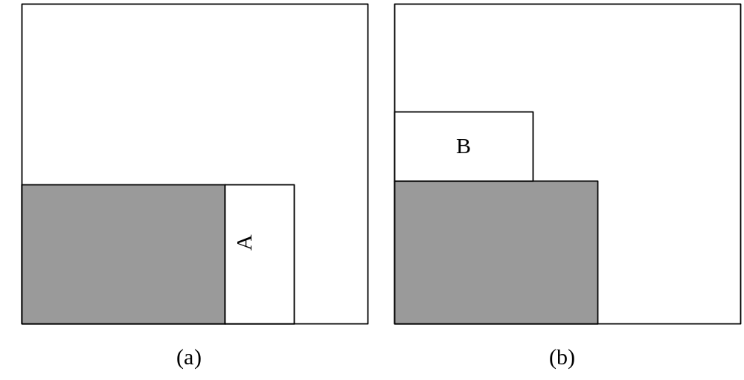
图4 平整度示例
定义7（占穴动作） 占穴动作是一种特殊的占角动作。当动作做完后，如果剩余空间的角区数并未增加，则称为占穴动作。图5中，A、B、C所示均为占穴动作。
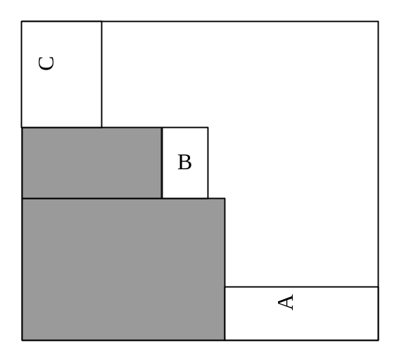
图5 占穴动作示例
定义8（动作空间） 在当前格局下，若往框内合理地放入一个虚拟的矩形块，使得该块的上下左右四条边均与其它已放入的块或框的边相贴（重合的长度大于0），则该虚拟块所占的空间称为当前格局下的一个动作空间^{[11]}。初始格局下，恰有一个动作空间，当放入一个矩形以后，形成两个动作空间，如图6所示。
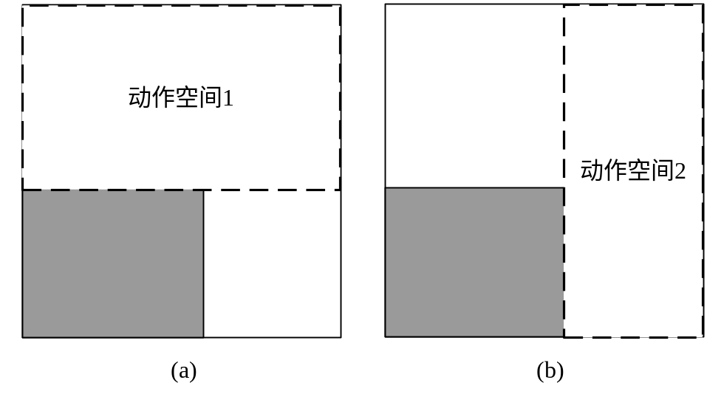
图6 动作空间示例
定义9（占角动作的重叠度） 一个占角动作所对应的矩形块与其所在动作空间的贴边数，称为其重叠度。图7(a)中，动作A的重叠度为3。图7(b)中，动作B的重叠度为2。重叠度高的动作，与所在动作空间贴合较好，对剩余空间损害较小，有利于放置后续矩形块。
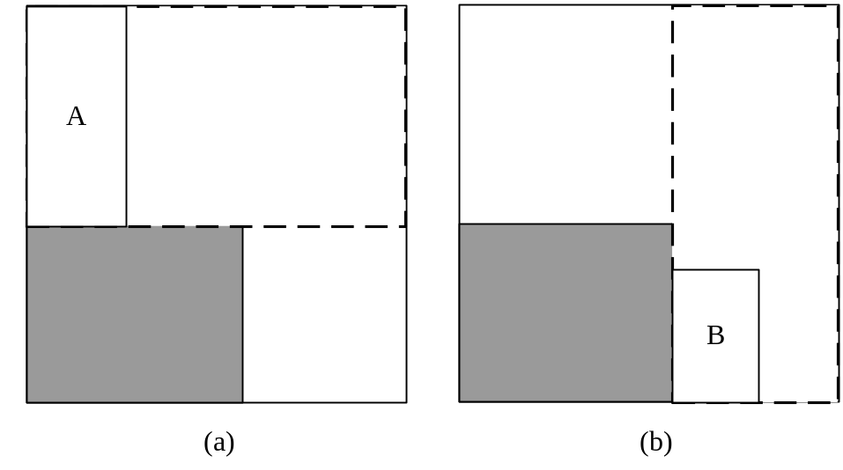
图7 重叠度示例
定义10（矩形块排序的四项指标）
(1) 矩形块的周长：大优先。
(2) 矩形块的长边长：大优先。
(3) 矩形块的短边长：大优先。
(4) 矩形块的序号：小优先。
定义11（占角动作排序的九项指标）
(1) 动作做完后，框内剩余空间的平整度：大优先。
(2) 动作的重叠度：大优先。
(3) 矩形块的周长：大优先。
(4) 矩形块的长边长：大优先。
(5) 矩形块的短边长：大优先。
(6) 矩形块的序号：小优先。
(7) 矩形块左下顶点的y坐标：小优先。
(8) 矩形块左下顶点的x坐标：小优先。
(9) 矩形块的方向：躺优先。
本文依字典序按照以上九项指标选取最优先的占角动作：算法首先考虑第一项指标，选取动作做完后剩余空间平整度最大的占角动作。若这样的动作不止一个，则考虑第二项指标，选取其中重叠度最大的占角动作。若这样的动作仍不止一个，则依此类推，考虑第三项指标。直到选出唯一最优先的占角动作为止。

2.1 基本算法B₀的步骤
基本算法命名为B₀算法。其步骤如下。
Step0.初始格局：所有矩形块均在矩形框外面。矩形框是空的。我们依字典序按照矩形块排序的四项指标（见定义10）对所有矩形块排序。
Step1.在当前格局下，我们依字典序按九项指标（见定义11）选择最优先的占角动作来做（若有多个形状大小完全相同的待放矩形块，则只需考虑其中一个矩形块的占角动作），动作做完以后，演化到新格局。
Step2.对动作空间序列做如下三步操作。第一，更新占角动作所在的动作空间。第二，检查所放入的矩形块是否与对动作空间序列中其它动作空间重叠。若有重叠，则更新重叠的动作空间。第三，删去被其它动作空间包含的动作空间。
依此类推，循环做Step1~Step2，直到终止格局为止。
基本算法B₀速度较快，已能解决一些问题。以B₀算法为基础进行适当的枚举，可找到面积利用率更高的布局。

2.2 优美度枚举算法B₁的步骤
基本算法B₀是一种确定型算法，在任何格局，依B₀算法的指挥可走到终止格局。B₀算法是一个评价工具，可用于衡量一个动作的优美度。
定义12（合理动作的优美度） 在当前格局，定义合理动作的优美度：动作做完以后，依基本算法B₀的指挥，走到终止格局，终止格局中矩形块的总面积称为此动作的优美度。
优美度枚举算法命名为B₁算法。其步骤如下。
Step0.初始格局：所有矩形块均在矩形框外面。矩形框是空的。我们按照矩形块排序的四项指标（见定义10）对所有矩形块排序。
Step1.一轮计算的计算过程为：在当前格局下，我们首先依字典序按九项指标（见定义11）对所有占角动作排序，取排名为前N名的动作为候选动作。对这N个候选动作计算其优美度。最后选择其中优美度最大的动作。动作做完以后，演化到新格局。
Step2.更新动作空间序列。
依此类推，循环做Step1~Step2，直到终止格局为止。
B₁算法中参数N的调整步骤如下：
Step0.N的初始值给定为5。
Step1.从初始格局开始，按照当前的N值，用B₁算法计算到终止格局。如果小矩形块已全部放入矩形框，则停止计算。否则N值增加5。转Step1循环。
当N值等于100时，循环终止。
优美度枚举算法在每一轮中计算一个占角动作的优美度时，调用基本算法计算出一个终止格局。在多个终止格局中选最优的布局，因此有可能找到更优的布局。
定义12（布局的优度） 给定一个二维矩形packing问题实例的布局，其优度是指放入矩形框的矩形块的面积和。
定理1 优美度枚举算法B₁所得布局的优度高于或等于基本算法B₀所得布局的优度。
证明：B₁算法在第一轮计算中依字典序按九项指标对所有占角动作排序，取排名为前N名的动作为候选动作。对这N个候选动作计算其优美度。其中排第一名的候选动作正是B₀算法所选的第一个动作。B₁算法在计算此动作的优美度时，首先做这个动作，然后用B₀算法计算，除第一个动作外，每一步所选择的动作都用B₀算法选择。因此其格局演化的过程与B₀算法完全相同，所得终止格局与B₀算法所得终止格局完全相同。
每计算一个占角动作的优美度，B₁算法都会得到一个终止格局，其中包括B₀算法所得终止格局。B₁算法选择所有这些终止格局中优度最高的，因此其优度高于或等于B₀算法所得终止格局。
定理2 优美度枚举算法第i+1轮计算所得布局的优度高于或等于第i轮计算所得布局的优度。
证明：第i轮计算前夕，格局记为C_{i}。第i轮计算的计算过程为：首先依字典序按九项指标对所有占角动作排序，取排名为前N名的动作为候选动作。对这N个候选动作计算其优美度。选择其中优美度最高的动作，记为a_{i}。第i轮计算所得到的布局是：从格局C_{i}开始，首先做动作a_{i}，演化到格局C_{i+1}，然后用B₀算法计算到终止格局。
这个终止格局与第i+1轮计算中，计算动作a_{i}优美度所得到的布局完全相同。在第i+1轮计算时，动作a_{i}正是排第一名的候选动作。B₁算法计算其优美度是，首先做动作a_{i}，然后用B₀算法计算到终止格局。第i+1轮计算中，计算前N名候选占角动作的优美度，得到N个布局，包含第i轮计算所得布局，取其中优度最高布局。因此优美度枚举算法第i+1轮计算所得布局的优度高于或等于第i轮计算所得布局的优度。
定理2是定理1的推广。基于定理2，对B₁算法作如下改进：第i+1轮计算中，对排第一名的候选动作不必计算其优美度，其优美度等于第i轮计算所得布局的优度。

3 实验测试
本文的算法对两组benchmark问题实例做了测试。我们将基本算法B₀、优美度枚举算法B₁用C语言编程，在CPU为1.8GHz的微机上进行了计算。

3.1 第一组benchmark问题实例
第一组21个benchmark问题实例：为c1.txt-c21.txt^{[12]}。
B₀算法的平均面积利用率为98.12%。平均时间为0.042秒。
B₁算法的平均面积利用率为100%。平均时间为3.27秒。
计算结果与文献[11]中的确定型算法A₁作比较，见表1。A₁算法在1.73GHz的微机上运行，其速度为1.8GHz微机的0.96倍。因此表1中A₁算法的运行时间由文献[11]中报导的时间乘以0.96。

3.2 第二组benchmark问题实例
第二组9个benchmark问题实例：为zdf1.txt-zdf9.txt[4]。zdf1-zdf9属于二维strip packing问题的benchmark。此问题是指：矩形框的宽度固定，要求用长度尽可能小的矩形框将所有矩形块装入。其中zdf6-zdf9这四个问题实例的最优解目前尚未算出。
我们调用B_{i}算法（i=0，1）可以计算二维strip packing问题。具体计算步骤如下。
Step0.首先算出矩形框长度的下界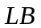。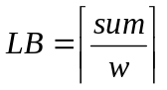，其中表示所有矩形块的面积和，表示矩形框的宽度，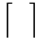表示向上取整。为然后设定矩形框的长度初始值，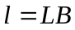。
Step1. 根据当前值，调用B_{i}算法计算。如果终止格局下，全部矩形块被装入矩形框，那么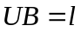，算法成功停机，输出值；否则值加1，转Step1循环。
如果等于，则表示算法已找到最优解。
若值给定，则矩形框给定了。对于给定的值在调用B_{i}算法计算时，设置一个时间上限。当达到时间上限时，即便计算尚未结束，也会停止本次B_{i}算法的执行。对B_{i}算法的上限定为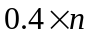秒，其中为小矩形块数。
具体数据见表2、表3。
对于zdf1-zdf5，B₁算法算出了最优解。对于zdf6-zdf9，B₁算法给出了比当前国际最优记录更优的记录。其中对zdf9，B₁算法算出了最优解。具体数据见表3。

4 结论
本文从人们装箱、下围棋、砌砖的实际生活经验得到启发，提出了一种使得矩形块占角并尽可能占穴的基本算法。在此基础上，提出了一种优美度枚举算法。计算了一组21个问题实例，在较短时间内全部找到最优解。计算了另一组9个二维strip packing问题实例，其中对zdf1-zdf5找到了最优解，对zdf6-zdf9得到了比此前国际上最优布局更优的布局方案。在今后工作中，拟进一步提高算法效率。

致 谢
本文得到国家自然科学基金(61262011)、武汉科技大学博士科研启动基金(500055)资助。

表1 B₁与确定型算法A₁在c1-c21上的计算结果比较
实例 | 小矩形块的块数 | 大矩形框的长和宽(l×w) | A₁ |  |  | B₁
实例 | 小矩形块的块数 | 大矩形框的长和宽(l×w) | 填充总面积 | 面积利用率（%） | 运行时间（s） | 填充总面积 | 面积利用率（%） | 运行时间（s）
C1  C2  C3  C4  C5  C6  C7  C8  C9  C10  C11  C12  C13  C14  C15  C16  C17  C18  C19  C20  C21 | 16  17  16  25  25  25  28  29  28  49  49  49  73  73  73  97  97  97  196  197  196 | 20×20  20×20  20×20  40×15  40×15  40×15  60×30  60×30  60×30  60×60  60×60  60×60  60×90  60×90  60×90  80×120  80×120  80×120  160×240  160×240  160×240 | 400  400  400  600  600  600  1800  1800  1800  3600  3600  3600  5400  5400  5400  9600  9600  9600  38400  38400  38400 | 100  100  100  100  100  100  100  100  100  100  100  100  100  100  100  100  100  100  100  100  100 | 0.02  0.18  0.00  0.27  0.05  0.02  0.48  1.22  2.51  22.88  0.16  9.67  3.97  0.16  11.21  71.18  2.81  14.69  1975.08  1.50  6133.72 | 400  400  400  600  600  600  1800  1800  1800  3600  3600  3600  5400  5400  5400  9600  9600  9600  38400  38400  38400 | 100  100  100  100  100  100  100  100  100  100  100  100  100  100  100  100  100  100  100  100  100 | 0.16  0.03  0.03  0.03  0  0.10  0.31  6.84  1.85  2.14  0.21  0.31  0.11  0.29  0.60  1.96  0.70  0.49  51.69  0.49  0.29
平均 |  |  |  | 100 | 392.94 |  | 100 | 3.27

表2 B₀算法在zdf1-9上的计算结果
实例 小矩形块数 框宽度 框长度下界 框长度当前记录 B₀算出框长度 B₀运行时间（s）
zdf1 580 100 330 330 332 0.60
zdf2 660 100 357 357 359 0.68
zdf3 740 100 384 384 384 0.28
zdf4 820 100 407 407 412 2.09
zdf5 900 100 434 434 435 0.87
zdf6 1532 3000 4872 5147 5161 599.53
zdf7 2432 3000 4852 5163 5289 2628.24
zdf8 2532 3000 5172 5467 5181 202.72
zdf9 5032 3000 5172 5476 5193 768.98

表3 B₁算法在zdf1-9上的计算结果
实例 小矩形块数 框宽度 框长度下界 框长度当前记录 B₁算出框长度 B₁运行时间（s）
zdf1 580 100 330 330 330 23.07
zdf2 660 100 357 357 357 17.12
zdf3 740 100 384 384 384 0.29
zdf4 820 100 407 407 407 52.74
zdf5 900 100 434 434 434 27.63
zdf6 1532 3000 4872 5147 4973 69280.22
zdf7 2432 3000 4852 5163 4993 137458.15
zdf8 2532 3000 5172 5467 5175 4287.47
zdf9 5032 3000 5172 5476 5172* 859.01

参 考 文 献
- Bortfeldt A. A genetic algorithm for the two-dimensional strip packing problem with rectangular pieces. European Journal of Operational Research, 2006, 172(3): 814-837.
- Leung TW, Chan CK, Troutt MD. Application of a mixed simulated annealing-genetic algorithm heuristic for the two-dimensional orthogonal packing problem. European Journal of Operational Research, 2003, 145(3): 530-542.
- Jiang JQ, Liang YC, Shi XH, Lee HP. A hybrid algorithm based on PSO and SA and its application for two-dimensional non-guillotine cutting stock problem. Lecture Notes in Computer Science, 2004, 3007: 666-669.
- Defu Zhang, Lijun Wei, Stephen C. H. Leung, and Qingshan Chen. A binary search heuristic algorithm based on randomized local search for the rectangular strip-packing problem. INFORMS Journal on Computing, 2013, 25(2): 332-345.
- 蒋兴波, 吕肖庆, 刘成城.二维矩形条带装箱的底部左齐择优匹配算法. 软件学报. 2009, 20(6): 1528-1538.
- Cui YD, Yang YL, Cheng X, and Song PH. A recursive branch-and-bound algorithm for the rectangular guillotine strip packing problem. Computers & Operations Research, 2008, 35(4): 1281-1291.
- Wenqi Huang, Duanbing Chen, and Ruchu Xu. A new heuristic algorithm for rectangle packing. Computers & Operations Research, 2007, 34(11): 3270-3280.
- Wenqi Huang, Duanbing Chen. An efficient heuristic algorithm for rectangle- packing problem. Simulation Modelling Practice and Theory, 2007, 15(10): 1356-1365.
- Kun He, Wenqi Huang. An efficient placement heuristic for three-dimensional rectanglar packing. Computers & Operations Research, 2011, 38(1): 227-233.
- Wenqi Huang, and Kun He. A pure quasi-human algorithm for solving the cuboid packing problem. Science in China Series F: Information Sciences, 2009, 52(1): 52-58.
- 何琨, 黄文奇, 金燕. 基于动作空间求解二维矩形Packing问题的高效算法. 软件学报. 2012, 23(5): 1037-1044.
- Hopper E., and Turton BCH. An empirical investigation of meta-heuristic and heuristic algorithm for a 2D packing problem. European Journal of Operational Research, 2001, 128(1): 34-57.

A Beauty Degree Enumeration Algorithm for the 2D Rectangular Packing Problem

Wang Lei^{1,2}, Yin Aihua³
¹ College of Computer Science and Technology, Wuhan University of Science and Technology, Wuhan 430081, Hubei, China; ² Hubei Province Key Laboratory of Intelligent Information Processing and Real-time Industrial System, Wuhan 430081, Hubei, China; and ³ School of Software and Communication Engineering, Jiangxi University of Finance and Economics, Nanchang 330023, Jiangxi, China
E-mail: wanglei77@wust.edu.cn aihuayin@jxufe.edu.cn
Abstract：For the 2D rectangular packing problem, this paper presents a basic algorithm which is based on corner area, and presents a beauty degree emeration algorithm. For a set of benchmark instances c1-c21, the beauty degree emeration algorithm generates the optimal configurations quickly. The algorithm is also tested on a set of strip packing benchmark instance zdf1-zdf9. For the benchmark instance zdf8, the algorithm finds better packing than the reported best-known result in reasonable time span.

Keywords: rectangular packing, corner area, cave-occupying, heuristic

